Лабораторная работа №1
Работа с графическими 2D-примитивами
1. Цель: приобретение навыков создания и редактирования изображения.
2. Cправочные сведения

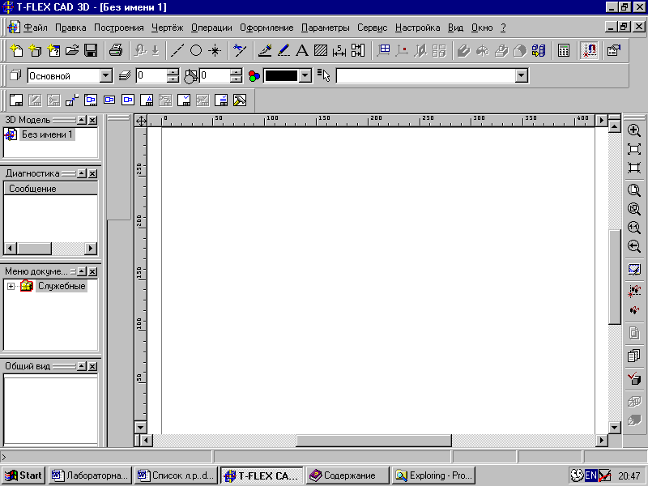
Текстовое меню

панели
инструментов

окно 3D
модели
окно
окно текущего
диаг- чертежа
ностики

автоменю

меню
доку
ментов

окно
общего
вида

Рис. 1 Общий вид окна T-Flex CAD
Вызов команды в T-Flex CAD осуществляется 3 способами:
  - при помощи главного меню;
  - нажатием кнопки на инструментальной панели;
  - с помощью функциональных клавиш.
При задании команды с помощью функциональных клавиш необходимо, чтобы система находилась в состоянии выполнения другой команды (статусная строка должна быть пустой).
При создании чертежа в T-Flex CAD используются несколько типов элементов.
Тип элемента | Назначение | Отображение на экране | Вывод  на печать
1.Элементы построения (линии построения и узлы) | Формируют каркас чертежа. С их помощью устанавливается взаимосвязь элементов построения и определяется порядок расчета положения элементов изображения при параметрическом изменении чертежа | В виде штриховых линий | Не выводятся
2. Элементы изображения (линии изображения, размеры, тексты, штриховки, допуски формы и расположения поверхностей и т.д.) | Формируют изображение чертежа. Они могут “привязываться” к элементам построения. В этом случае, при изменении положения элементов построения, элементы изображения изменяют свое положение, что и является основной идеей параметризации в T-Flex CAD | Линии изображения - сплошные основные, сплошные тонкие, штриховые, штрихпунктирные линии.  Штриховки и заливки – замкнутые одноконтурные или многоконтурные области, заполненные различными способами.  Текст отображается различными шрифтами  Размеры, шероховатости, допуски формы и расположения поверхностей, надписи – совокупность линий и текстовой информации. | Выводятся
3.Вспомогательные элементы | Содержат вспомогательную информацию о чертеже  Переменная задает негеометрические зависимости между значениями различных параметров чертежа.  База данных – таблица, содержащая информацию в упорядоченном виде.  Отчет служит для создания разнообразных текстовых документов с использованием переменных системы. | Отображаются в специальных редакторах | Выводятся
Таблица 1. Типы элементов, используемых при построении чертежа в T-Flex CAD.
3.Описание задачи
Возьмем в качестве примера втулку, изображенную на рисунке 1. Создадим в T-Flex CAD чертеж этой детали.
Последовательность действий для построения параметрического чертежа втулки описана в таблице 1. Колонки “Операция” и “ Команда/ Клавиатура/Иконка” содержат название команды, пункта меню, сочетания клавиш и изображение пиктограммы на панели инструментов, при помощи которых можно выполнить данную команду. Третья колонка содержит описание последовательности действий для выполнения данной команды. Полученный в T-Flex CAD чертеж можно сверить с изображением в колонке “Результат”.
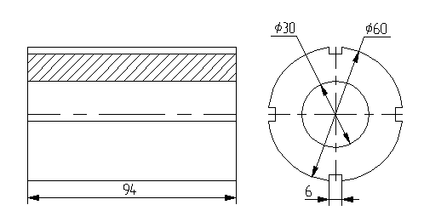
Рис.1 Втулка

Операция | Команда/ Клавиатура/  Иконка | Описание | Результат
1. Создать новый чертеж | Файл/ Новый чертеж  Ctrl+N  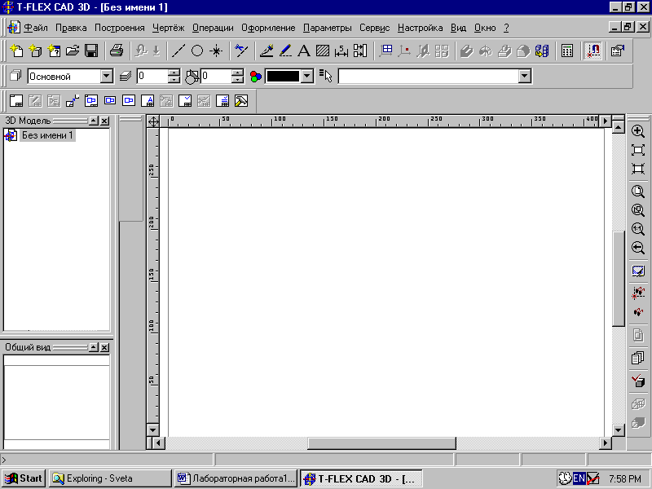 |  | 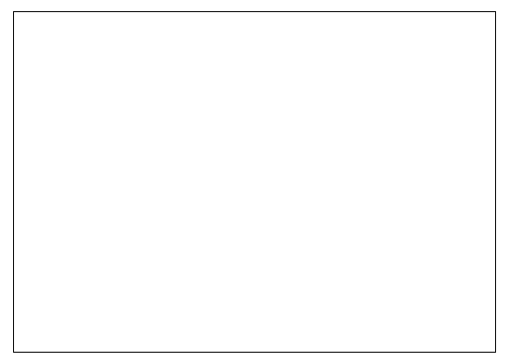
2. Задать параметры документа | Настройка/  Статус  -  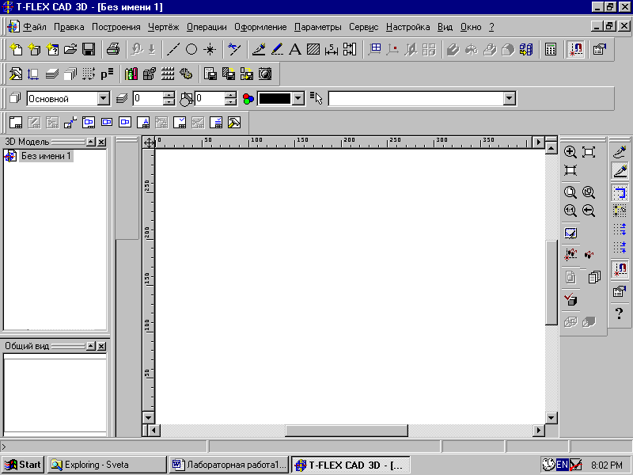 | В появившемся окне диалога задайте формат чертежа A4, ориентация вертикальная. Нажмите кнопку <OK>. | 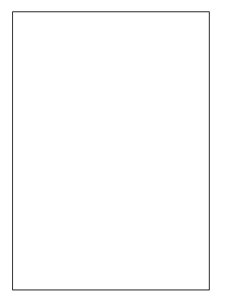
3. Создать точку привязки для фрагмента | Построения/  Прямая/ Создать две перпендикулярные прямые и узел/ Создать точку привязки для фрагмента  L / X  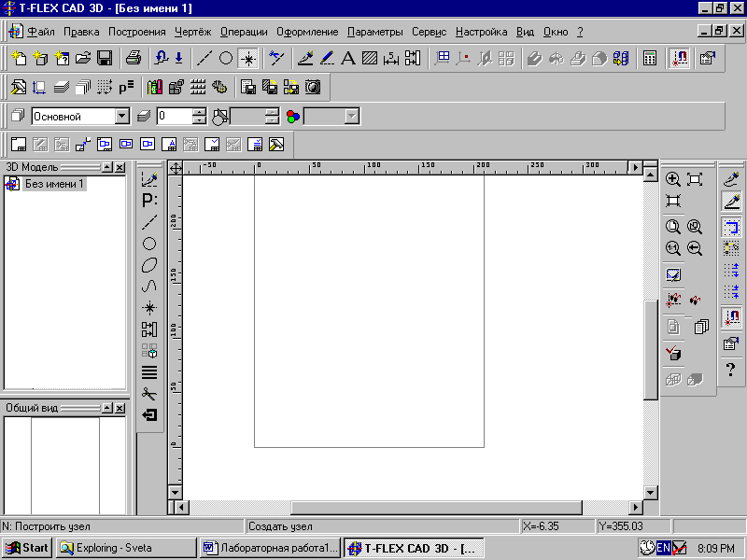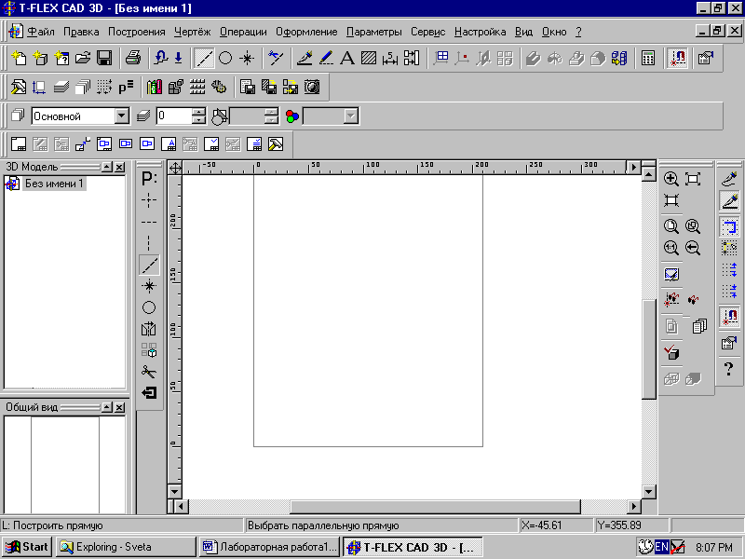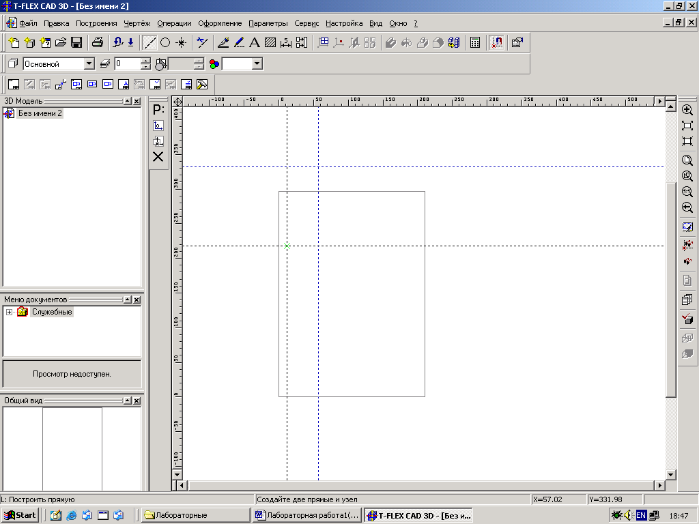 | При перемещении курсора по полю чертежа появилось перекрестье двух перпендикулярных прямых. Подведите курсор в верхнюю часть чертежа и нажмите левую клавишу мыши.  Если операция выполняется при помощи клавиатуры, то после нажатия последовательности клавиш L / X подведите курсор в то место, где необходимо создать точку привязки и нажмите клавишу <F>.  Для выхода из команды нажмите правую кнопку мыши или клавишу Ecs. | 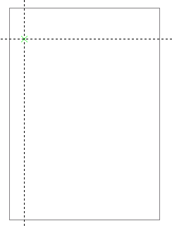
4. Создать прямую, параллельную выбранной | Построения/  Прямая/ Выбрать прямую привязки  L / L | Подведите курсор к горизонтальной линии и нажмите левую клавишу мыши. Линия высветится. Относительно нее будет создана новая. Переместите курсор выше и нажмите клавишу <P> или пиктограмму 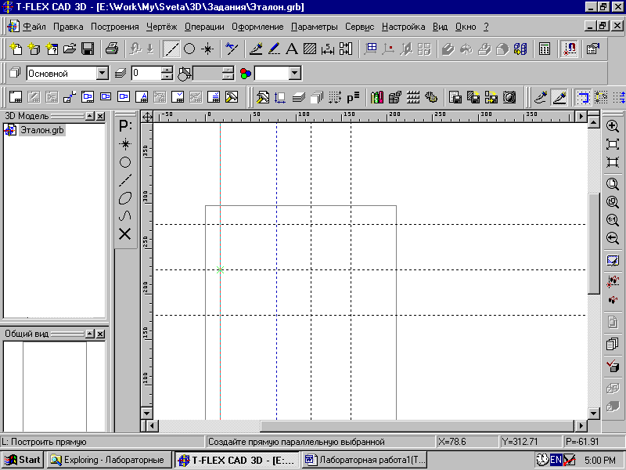. Задайте расстояние равным 30 и нажмите <OK>. Это внешний радиус втулки. | 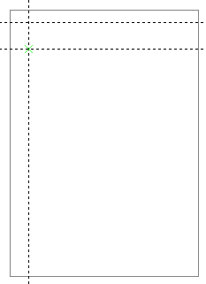
5. Создать симметричную прямую | Построения/  Прямая/ Выбрать ось симметрии  (прямую)  L / A  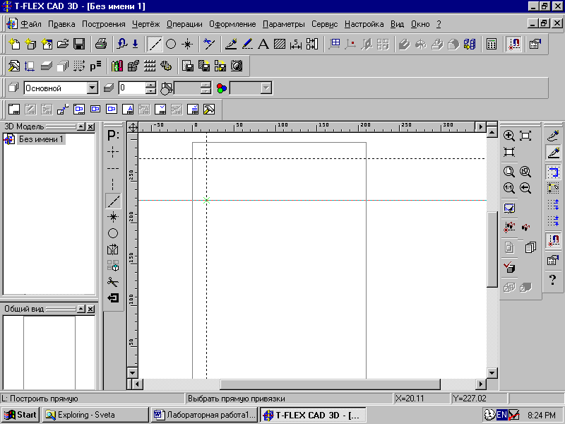 | Для задания нижней грани детали подведите курсор к нижней горизонтальной линии и нажмите <L> или левую клавишу мыши, затем к верхней горизонтальной линии. Аналогично подтвердите выбор второй линии. | 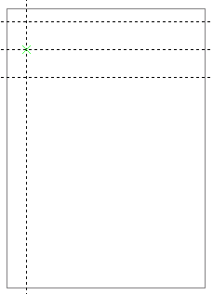
6. Создать прямую, параллельную выбранной | Построения/  Прямая/ Выбрать прямую привязки  L / L | Щелкните по вертикальной линии. Она подсветится. Переместите курсор мыши вправо и нажмите клавишу <P> или пиктограмму . Задайте расстояние между прямыми равным –70, т.к. прямая создается справа от исходной. Это значение задает длину втулки. Выйдите из команды построения прямой.  Аналогичным образом постройте еще одну вертикальную прямую, которая будет определять правую границу вида слева. Только строить ее необходимо от правой границы вида сбоку, т.е. от последней созданной вертикальной прямой. Осевую линию постройте от левой границы вида сбоку на расстоянии -30. Это радиус втулки. | 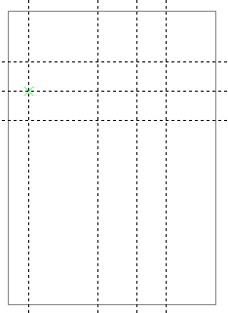
7. Создать прямую, параллельную выбранной | Построения/  Прямая/ Выбрать прямую привязки  L / L | Для окончательного построения вида спереди остается задать несколько горизонтальных прямых. Их положение также определяется верхней границей детали и осевой линией. Построение горизонтальных и вертикальных прямых совпадает (см. пред. пункт), только в качестве базовой выбирается горизонтальная прямая. | 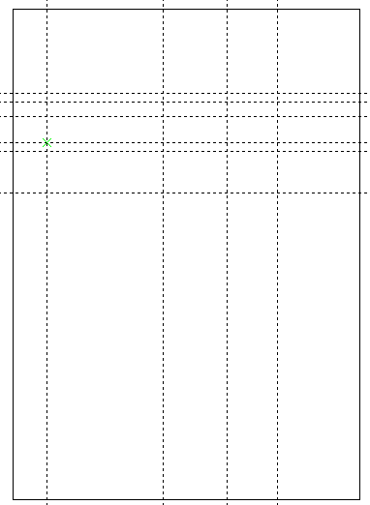
8. Создать окружность | Построения/ Окружность/ Выбрать узел в качестве центра окружности  C / T  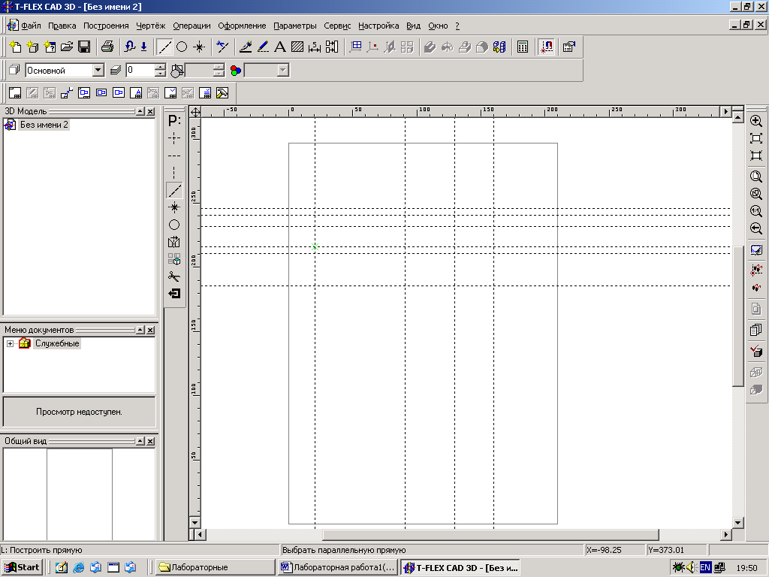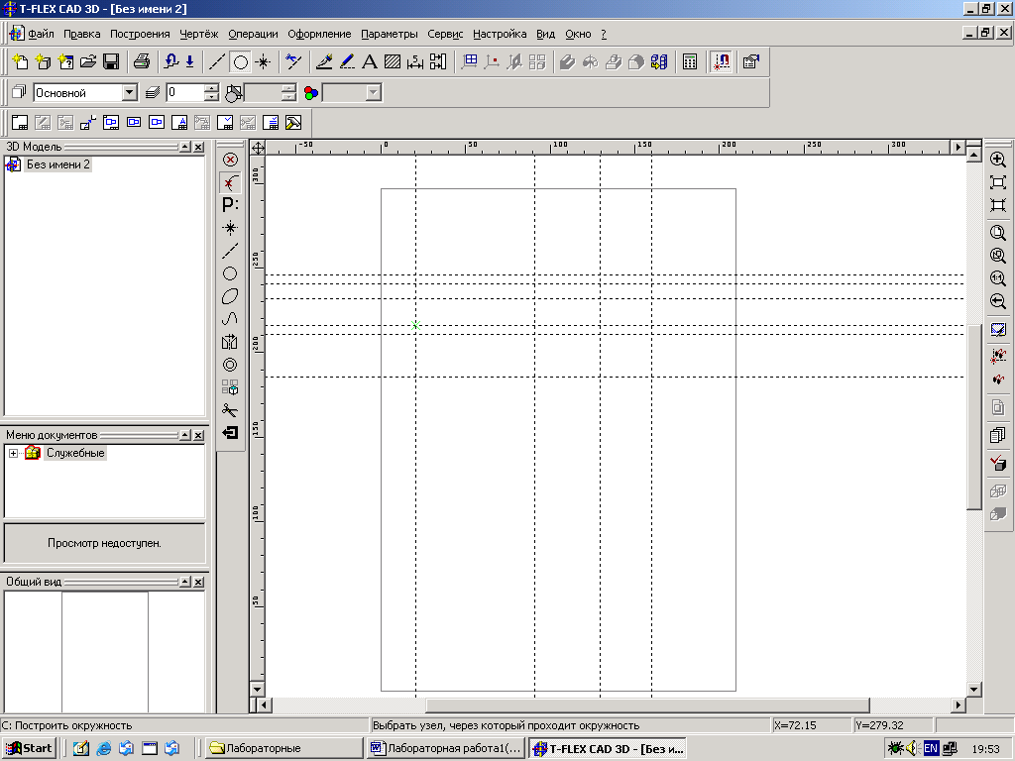 | Переместите курсор на пересечение осевых линий вида слева. Нажмите левую кнопку мыши. На пересечении создался узел. При перемещении курсора изменяется радиус появившейся окружности. Зафиксируйте окружность щелчком левой кнопки мыши на перекрестье вертикальной осевой линии вида слева и верхней границы детали. | 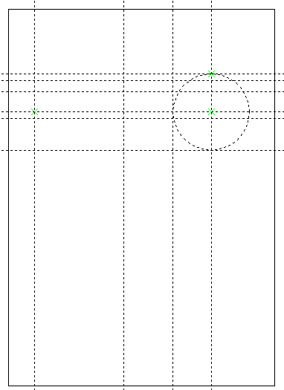
9. Создать соосную окружность | Построения/ Окружность/  Выбрать концентрическую окружность  C / O  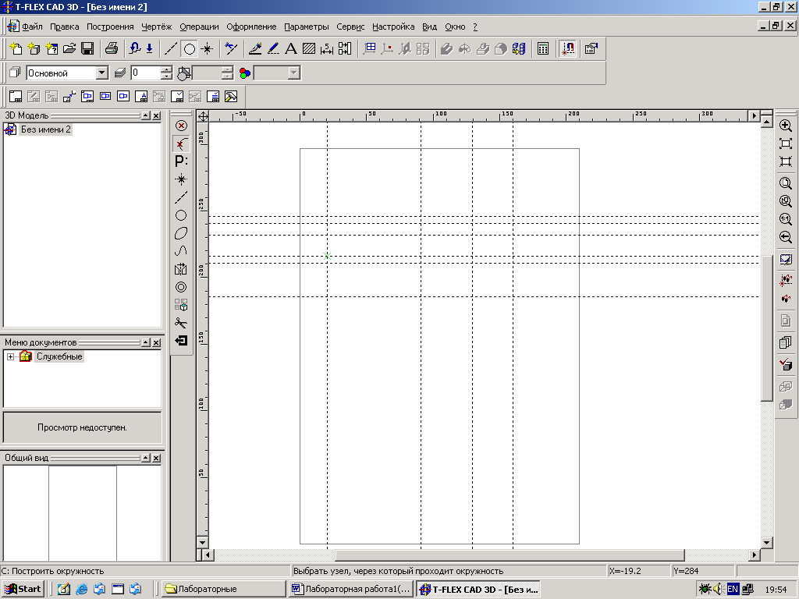 | Внутреннюю окружность можно строить двумя способами: 1) независимо от внешней окружности, задавая радиус 2) в зависимости от внешней, задав смещение. Постройте внутреннюю окружность вторым способом. Щелкните левой кнопкой мыши по окружности. Она выделится. При перемещении курсора появится еще одна окружность. Задайте смещение внутренней окружности по отношению к внешней равным –5 и нажмите клавишу <P> или пиктограмму . Нажатие кнопки <OK> закончит построение окружности. | 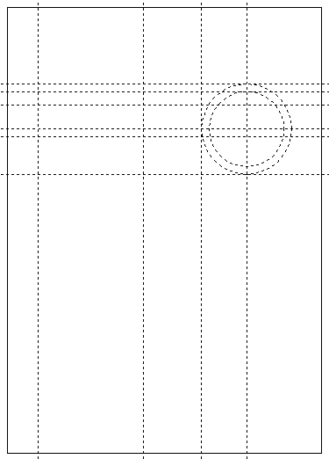
10. Создать изображение | Чертеж/  Изображение/  Выбрать линию построения - прямую  G / L  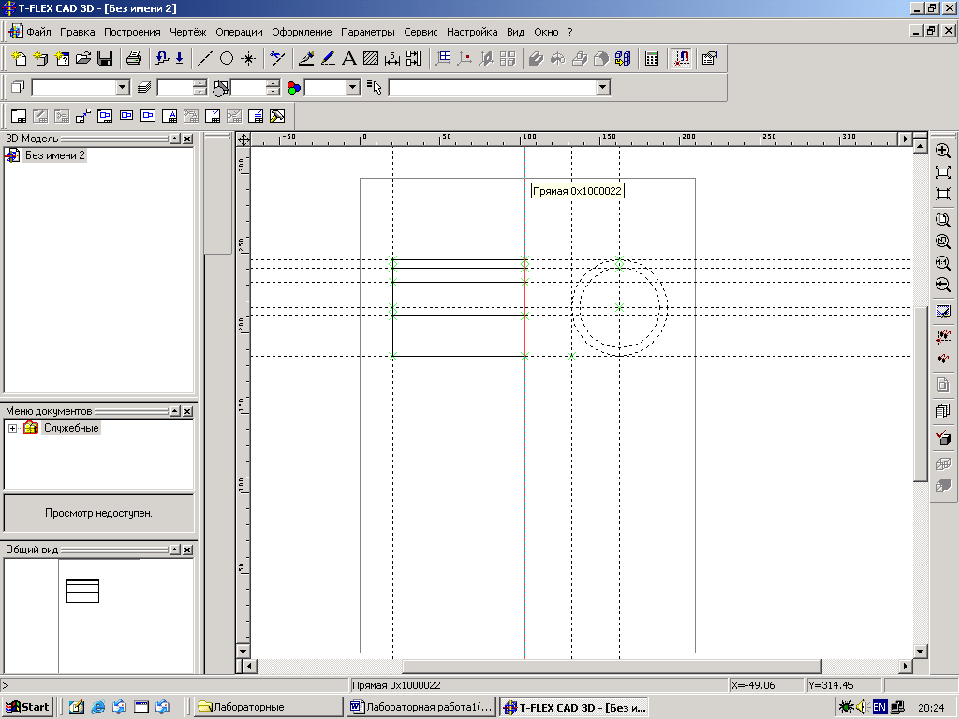 | Теперь перейдем к созданию элементов изображения. Начните создание изображения с левого верхнего угла детали. Переместите курсор к пересечению двух линий и нажмите левую клавишу мыши. На пересечении построился узел, а за курсором тянется линия. Выберите следующее пересечение с помощью курсора. Создавая таким образом линии изображения обведите чертеж. Тип линии можно задать, нажав клавишу <P> или пиктограмму . Для осевых линий необходимо предварительно заменить тип линий изображения на шрих-пунктирный. | 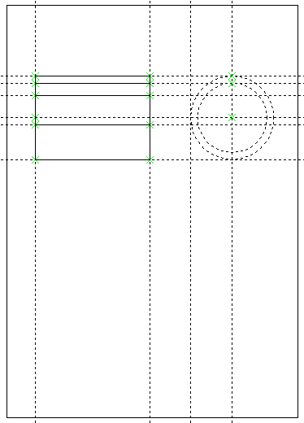
11. Создать изображение | Чертеж/  Изображение/  Выбрать полную окружность  G / С | Для изображения окружностей подведите курсор мыши к окружности и нажмите левую кнопку или клавишу <C> на клавиатуре. | 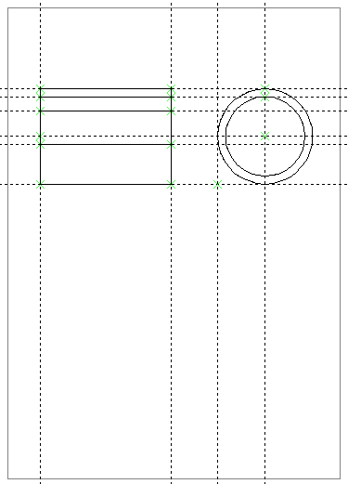
12. Создать штриховку | Чертеж/  Штриховка/ Режим ручного ввода контура  H / A  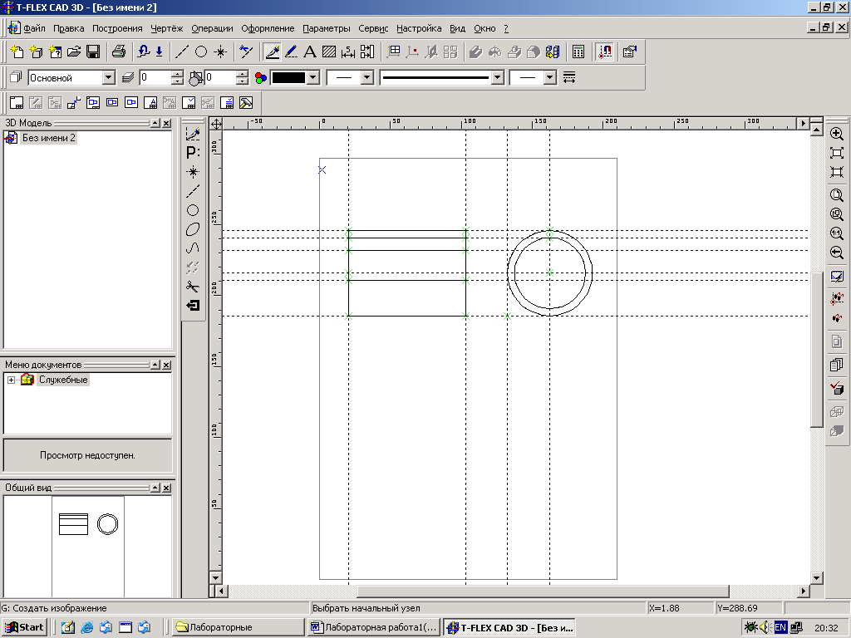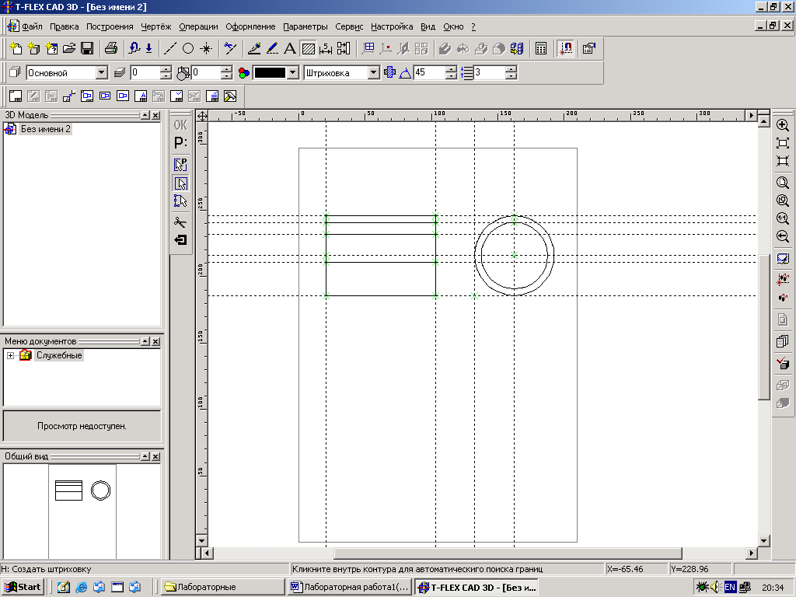 | Задайте параметры штриховки, нажав клавишу <P> или пиктограмму в автоменю. Выберите начальный узел контура штриховки при помощи левой кнопки мыши или клавиши <N>. Последовательно задайте контур, указывая узлы. Контур должен быть замкнутым. В нашем случае в контур включается четыре узла. После того, как контур выделился, нажмите пиктограмму 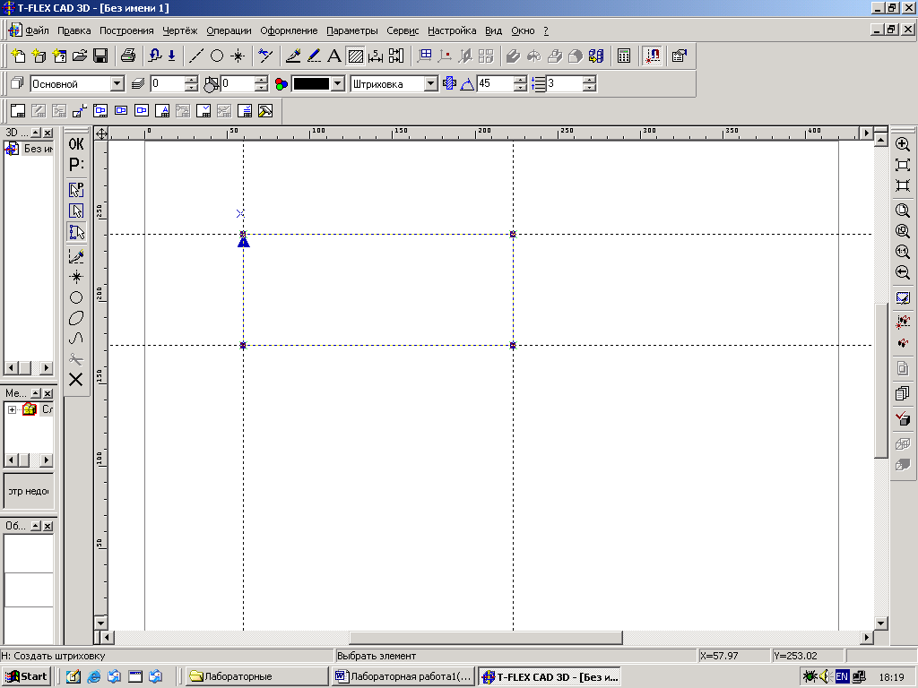 в автоменю. | 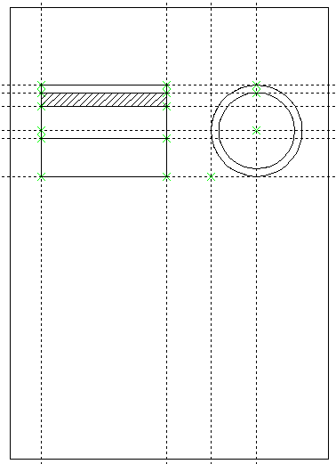
13. Сохранить документ | Файл/ Сохранить  Ctrl+S  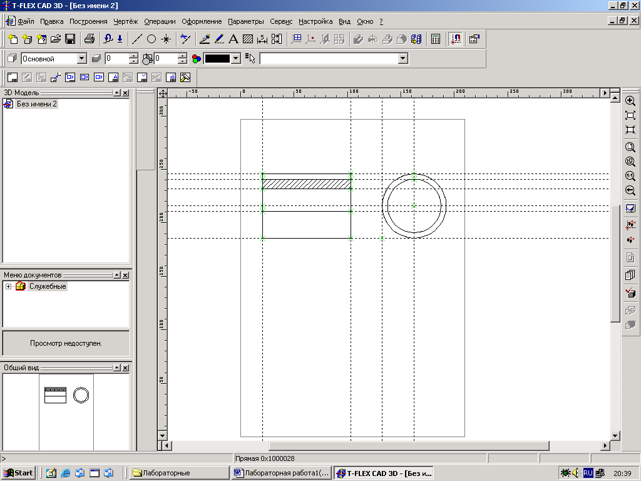 | Сохраните чертеж с именем Втулка.grb.

Для изображения всех конструктивных особенностей заданной детали достаточно двух видов: слева и спереди. Начнем с построения главного вида втулки. Вначале выполним построения в тонких линиях (линиях построения), а затем обведем их линиями изображения.
4. Содержание задания по лабораторной работе
В приложении 1 представлены чертежи деталей согласно варианту. В результате выполнения этой лабораторной работы необходимо получить чертеж детали, выполненный в T-Flex CAD.
5. Содержание отчета
- Название и цель работы.
- Двухмерный чертеж детали выполненный в T-Flex CAD.

